PRIEŠGAISRINIŲ PRIEMONIŲ PATIKROS PASLAUGOS PIRKIMO

SUTARTIS Nr. VP-

Tauragė, 2021 m. balandžio mėn. d.
UAB Tauragės šilumos tinklai, pagal Lietuvos Respublikos įstatymus įsteigta ir veikianti įmonė, juridinio asmens kodas 179478621, kurios registruota buveinė yra Paberžių g. 16, Tauragė, atstovaujama, direktoriaus Audriaus Arcišausko veikiančio pagal bendrovės įstatus (toliau - „Užsakovas“), ir
UAB Garant ProTech pagal Lietuvos Respublikos įstatymus įsteigta ir veikianti įmonė, juridinio asmens kodas 304863046, kurios registruota buveinė yra Vilniaus pl. 8, Klaipėda, atstovaujama pardavimų vadybininko Martyno Ozolo, veikiančio pagal 2021-03-03 įgaliojimą Nr. GPĮ21-05 (toliau - Vykdytojas), toliau kartu vadinami Šalimis, o kiekvienas atskirai - Šalimi, sudarėme šią sutartį (toliau vadinamą Sutartimi) ir susitarėme dėl toliau išvardintų sąlygų.
Sutartis sudaroma vadovaujantis 2021 m. balandžio 6 d. Pirkėjo CVPIS skelbiamos apklausos būdu vykdyto mažos vertės pirkimo Nr. 538331 „Priešgaisrinių priemonių patikros paslaugos pirkimas“, Pardavėjo pateiktu pasiūlymu (Sutarties priedas Nr. 2), kuris pripažintas laimėjusiu. Sudaroma Sutartis atitinka Pardavėjo pasiūlymą ir Pirkimo sąlygas.
- Sutarties objektas
  - Atlikti UAB Tauragės šilumos tinklams priešgaisrinių priemonių patikros paslaugas pagal 3 Sutarties punkte išvardintus reikalavimus ir pateikti patikrinimų rezultatus, išvadas ir rekomendacijas, (toliau bendrai vadinama Paslaugomis), o Užsakovas įsipareigoja atsiskaityti su Vykdytoju Sutartyje numatyta tvarka. Paslaugų atlikimo vieta Paberžių g. 16, Tauragė.
  - Paslaugos teikiamos pagal Techninėje specifikacijoje nurodytas užduoties sąlygas ir reikalavimus (toliau vadinama Užduotimi), kurie pateikti Sutarties 1 priede.
- Šalių įsipareigojimai

2.1. Vykdytojo teisės ir pareigos
2.1.1.Vykdytojas įsipareigoja:
1.Vykdytojas įsipareigoja atlikti UAB Tauragės šilumos tinklams priešgaisrinių priemonių patikros paslaugas pagal 3 Sutarties punkte išvardintus reikalavimus ir pateikti patikrinimų rezultatus, išvadas ir rekomendacijas pagal galiojančius teisės aktus.
2.Vykdytojo atsakingas asmuo, turi turėti reikiamą kvalifikaciją, žinias, leidimus šia sutartimi prisiimtiems įsipareigojimams tinkamai įvykdyti.
2.2.1perduoti Užsakovui patikrinimų rezultatus, išvadas ir rekomendacijas.
  - Užsakovo teisės ir pareigos
2.2.1. Užsakovas įsipareigoja:
2.2.2.priimti Paslaugą šioje Sutartyje nustatytomis sąlygomis, jeigu jos atitinka šios Sutarties ir Paslaugoms taikomus kokybės reikalavimus;
2.2.3.tinkamai vykdyti kitus įsipareigojimus, numatytus Sutartyje.

3. Sutarties kaina ir apmokėjimo sąlygos
- Fiksuoti Paslaugų įkainių dydžiai pateikiami Sutarties priede Nr.3.
- Paslaugos bus perkamos tik pagal Pirkėjo poreikį, Sutarties priede Nr. 3 nurodytomis kainomis. Bendroji Sutarties kaina per trejus metus negali viršyti 3000,00 Eur (tris tūkstančių eurų, 00 euro ct) be pridėtinės vertės mokesčio (toliau – PVM ). Pirkėjas neįsipareigoja per visą Sutarties galiojimo laikotarpį užsakyti Paslaugų visai numatytai maksimaliai Sutarties vertei.
Esant poreikiui, Perkantysis subjektas gali įsigyti paslaugų sąraše nenurodytų, tačiau su pirkimo objektu susijusių paslaugų neviršijant 10 procentų pradinės sutarties vertės. Už paslaugų sąraše nenurodytas, tačiau su pirkimo objektu susijusias paslaugas bus apmokėta ne didesnėmis nei užsakymo dieną tiekėjo prekybos vietoje, kataloge ar interneto svetainėje nurodytomis galiojančiomis šių paslaugų kainomis, jei tokios kainos neskelbiamos, tiekėjo pasiūlytomis, konkurencingomis ir rinką atitinkančiomis kainomis.
3.3.Sutartyje numatyti Paslaugų įkainiai negali būti keičiami visą Sutarties galiojimo laikotarpį, išskyrus atveju jei sutarties galiojimo laikotarpiu Lietuvos Respublikos įstatymų ir kitų teisės aktų nustatyta tvarka pakeičiamas pridėtinės vertės mokestis. Nauji įkainiai pradedami taikyti nuo pakeisto pridėtinės vertės mokesčio dydžio patvirtinimo ir paskelbimo teisės aktų nustatyta tvarka dienos, įkainiai be pridėtinės vertės mokesčio nesikeičia, keičiasi tik pridėtinės vertės mokesčio dydis, įkainių pakeitimai įforminami abiejų šalių rašytiniu papildomu susitarimu, kuris yra neatsiejama šios sutarties dalis.
3.4. Sutarties įkainiai dėl pasikeitusio bendro kainų lygio ar dėl Paslaugų grupės kainų pokyčio nebus perskaičiuojami.
  - Užsakovas už atliktas Paslaugas pagal šią sutartį apmoka Vykdytojui per 30 kalendorinių dienų, po Paslaugų atlikimo rezultato perdavimo bei sąskaitos faktūros už atliktas Paslaugas pateikimo Užsakovui dienos informacinės sistemos „E-sąskaita" priemonėmis.

- Paslaugų atlikimo tvarka
  - Paslauga būtų vykdoma adresu Paberžių g. 16, Tauragė, Vykdytojas po atliktos patikros Užsakovui turės pateikti patikrinimų rezultatus, išvadas ir rekomendacijas.
  - Jei Užsakovas atsisako pasirašyti atliktų Paslaugų priėmimo-perdavimo aktą per 3 (tris) darbo dienas nuo jo gavimo ir nenurodo pagrįstų atsisakymo pasirašyti priežasčių, atliktų Paslaugų rezultatas laikomas tinkamai perduotu Užsakovui nuo Paslaugų priėmimo-perdavimo akto surašymo ir vienašališko Vykdytojo pasirašymo jame momento, ir nuo šio momento Vykdytojas įgyja teisę reikalauti apmokėjimo už atliktas pagal Sutartį Paslaugas.
- Šalių atsakomybė
  - Vykdytojas, neatlikęs paslaugų šioje Sutartyje nustatytais terminais ir Užsakovui raštu pareikalavus, įsipareigoja mokėti Užsakovui delspinigius - po 0,02% nuo laiku neatliktų Paslaugų sumos už kiekvieną pavėluotą kalendorinę dieną.
  - Užsakovas, neapmokėjęs už atliktas Paslaugas šioje Sutartyje nustatytais terminais ir Vykdytojui raštu pareikalavus, įsipareigoja mokėti Vykdytojui delspinigius - po 0,02% nuo laiku nesumokėtos atliktų Paslaugų kainos už kiekvieną pavėluotą kalendorinę dieną.
  - Šalys be išlygų patvirtina, kad visos šioje Sutartyje numatytos sankcijos yra proporcingos numatytiems pažeidimams, protingos bei teisingos, ir pareiškia, kad Sutartyje numatytas netesybas laiko minimaliu ir neįrodinėtinu nuostolių dydžiu, kurio sumokėjimo viena Šalis turi teisę reikalauti už kitos Šalies įsipareigojimų nevykdymą.
- Sutarties galiojimas
  - Sutartis įsigalioja Šalims ją pasirašius ir galioja 12 (dvylika) mėnesių nuo jos pasirašymo dienos. Sutartis gali būti pratęsiama 2 (du) kartus po 12 (dvylika) mėnesių laikotarpiui, jei Pirkėjas dar nėra užsisakęs paslaugų numatytai maksimaliai Sutarties vertei, tačiau bendra Sutarties trukmė negali viršyti 36 (trisdešimt šešių) mėnesių nuo Sutarties įsigaliojimo dienos.
  - Sutarties sąlygos Sutarties galiojimo laikotarpiu negali būti keičiamos, išskyrus tokias pirkimo sutarties sąlygas, kurias pakeitus nebūtų pažeisti Lietuvos Respublikos pirkimų, atliekamų vandentvarkos, energetikos, transporto ar pašto paslaugų srities perkančiųjų subjektų įstatyme nustatyti principai ir tikslai. Sutarties sąlygų keitimu nebus laikomas sutarties sąlygų koregavimas joje numatytomis aplinkybėmis. Tais atvejais, kai Sutarties sąlygų keitimo būtinybės nebuvo įmanoma numatyti Sutarties sudarymo metu, Sutarties šalys gali keisti tik neesmines šios sutarties
sąlygas. Sutarties sąlygų koregavimas įsigalioja tik tada, jei jie įforminti raštu ir pasirašyti deramai įgaliotų Sutarties šalių atstovų.
  - Jei bet kuri šios Sutarties nuostata tampa ar pripažįstama visiškai ar iš dalies negaliojančia, tai neturi įtakos kitų Sutarties nuostatų galiojimui.
  - Nutraukus Sutartį ar jai pasibaigus, lieka galioti Sutarties nuostatos, susijusios su atsakomybe bei atsiskaitymais tarp Šalių pagal šią Sutartį, taip pat visos kitos šios Sutarties nuostatos, kurios, kaip aiškiai nurodyta, išlieka galioti po Sutarties nutraukimo arba turi išlikti galioti, kad būtų visiškai įvykdyta ši Sutartis.
  - Sutarties nutraukimo tvarka:
    - Ši sutartis gali būti nutraukta abipusiu šalių sutarimu;
    - jei viena iš Sutarties Šalių nevykdo sutartinių įsipareigojimų ir tai yra esminis Sutarties pažeidimas, kita Šalis gali pateikti rašytinį įspėjimą dėl Sutarties nutraukimo. Tokiame įspėjime turi būti nurodomas esminis pažeidimas, priežastys dėl kurių pažeidimas laikytinas esminiu, protingas (bet ne trumpesnis nei 14 (keturiolikos) dienų terminas esminiam pažeidimui pašalinti ir informuojama apie ketinimą nutraukti Sutartį, jei esminis pažeidimas nebus pašalintas. Jei pirmoji Šalis nepašalina esminio pažeidimo per nurodytą terminą, kita Šalis turi teisę nutraukti sutartį raštu pranešdama pirmajai šaliai. Sutarties nutraukimo diena yra pranešimo apie Sutarties nutraukimą gavimo diena.
  - Užsakovas, įspėjęs Vykdytoją prieš 30 kalendorinių dienų gali nutraukti Sutartį šiais atvejais:
    - Kai Vykdytojas vėluoja atlikti Paslaugas daugiau kaip 30 kalendorinių dienų, ar per pagrįstai nustatytą laikotarpį nevykdo Užsakovo nurodymo ištaisyti netinkamai vykdomus sutartinius įsipareigojimus;
    - Kai Vykdytojas perleidžia sutartinių įsipareigojimų vykdymą be Užsakovo leidimo;
    - Kai Vykdytojas bankrutuoja arba yra likviduojamas, kai sustabdo ūkinę veiklą.
  - Užsakovas po Sutarties nutraukimo turi kiek galima greičiau patvirtinti atliktų Paslaugų vertę. Taip pat parengiama ataskaita apie Sutarties nutraukimo dieną esančią Vykdytojo skolą Užsakovui ir Užsakovo skolą Vykdytojui.
  - Jei Sutartis nutraukiama Užsakovo iniciatyva dėl Vykdytojo kaltės, Užsakovo patirti nuostoliai ar išlaidos išieškomi išskaičiuojant juos iš Vykdytojui mokėtinų sumų.
  - Sutartį nutraukus dėl Vykdytojo kaltės, be jam priklausančio atlyginimo už atliktas Paslaugas, Vykdytojas neturi teisės į kokių nors patirtų nuostolių ar žalos kompensaciją.
  - Vykdytojas ,įspėjęs Užsakovą prieš 30 kalendorinių dienų gali nutraukti sutartį šiais atvejais:
    - Užsakovas vėluoja atlikti bet kurį jam priklausantį mokėjimą pagal Sutartį daugiau kaip 30 kalendorinių dienų.
- Nenugalimos jėgos aplinkybės (“Force majeure”)
  - Šalis nėra laikoma atsakinga už bet kokių įsipareigojimų pagal šią Sutartį neįvykdymą ar dalinį neįvykdymą, jeigu Šalis įrodo, kad tai įvyko dėl neįprastų aplinkybių, kurių Šalys negalėjo kontroliuoti ir protingai numatyti, išvengti ar pašalinti jokiomis priemonėmis, pvz.: Vyriausybės sprendimai ir kiti aktai, kurie turėjo poveikį Šalių veiklai, politiniai neramumai, streikai, paskelbti ir nepaskelbti karai, kiti ginkluoti susirėmimai, gaisrai, potvyniai, kitos stichinės nelaimės. Nenugalimos jėgos aplinkybėmis laikomos aplinkybės, nurodytos Lietuvos Respublikos civilinio kodekso 6.212 str. ir Atleidimo nuo atsakomybės esant nenugalimos jėgos (force majeure) aplinkybėms taisyklėse, patvirtintose Lietuvos Respublikos Vyriausybės 1996 m. liepos 15 d. nutarimu Nr. 840. Nustatydamos nenugalimos jėgos aplinkybes Šalys vadovaujasi Lietuvos Respublikos Vyriausybės 1997 kovo 13 d. nutarimu Nr. 222 „Dėl nenugalimos jėgos (force majeure) aplinkybes liudijančių pažymų išdavimo tvarkos patvirtinimo“. Esant nenugalimos jėgos aplinkybėms Sutarties Šalys Lietuvos Respublikos teisės aktuose nustatyta tvarka yra atleidžiamos nuo atsakomybės/už Sutartyje numatytų prievolių neįvykdymą, dalinį neįvykdymą arba netinkamą įvykdymą, o įsipareigojimų vykdymo terminas pratęsiamas.
  - Šalis, prašanti ją atleisti nuo atsakomybės, privalo pranešti kitai Šaliai raštu apie nenugalimos jėgos aplinkybes nedelsiant, bet ne vėliau kaip per 3 (tris) darbo dienas nuo tokių aplinkybių atsiradimo ar paaiškėjimo, pateikdama įrodymus, kad ji ėmėsi visų pagrįstų atsargumo priemonių ir dėjo visas pastangas, kad sumažintų išlaidas ar neigiamas pasekmes, taip pat pranešti galimą įsipareigojimų įvykdymo terminą. Pranešimo taip pat reikalaujama, kai išnyksta įsipareigojimų nevykdymo pagrindas.
  - Pagrindas atleisti Šalį nuo atsakomybės atsiranda nuo nenugalimos jėgos aplinkybių atsiradimo momento arba, jeigu laiku nebuvo pateiktas pranešimas, nuo pranešimo pateikimo momento. Jeigu Šalis laiku neišsiunčia pranešimo arba neinformuoja, ji privalo kompensuoti kitai Šaliai žalą, kurią ši patyrė dėl laiku nepateikto pranešimo arba dėl to, kad nebuvo jokio pranešimo.
- Ginčų sprendimas.
  - Šiai Sutarčiai ir visoms iš šios Sutarties atsirandančioms teisėms ir pareigoms taikomi Lietuvos Respublikos įstatymai bei kiti norminiai teisės aktai. Sutartis sudaryta ir turi būti aiškinama pagal Lietuvos Respublikos teisę.
  - Bet kokie nesutarimai ar ginčai, kylantys taip Šalių dėl šios Sutarties, sprendžiami derybų keliu. Šalims nepavykus susitarti, bet kokie ginčai, nesutarimai ar reikalavimai, kylantys iš šios Sutarties ar susiję su ja, jos pažeidimu, nutraukimu ar galiojimu, neišspręsti Šalių susitarimu, sprendžiami kompetentingame Lietuvos Respublikos teisme pagal Užsakovo buveinės vietą.
- Subtiekėjai ir jų keitimo tvarka.
  - Nurodytą (nurodytus) subtiekėją (subtiekėjus) Tiekėjas gali pakeisti tik esant objektyvioms priežastims, gavęs Pirkėjo rašytinį sutikimą. Pažeidus Šią subtiekėjo (subtiekėjų) keitimo tvarką bus laikoma, kad Tiekėjas pažeidė esmines sutarties sąlygas, dėl ko Pirkėjas gali vienašališkai nutraukti šią sutartį.
  - Subtiekėjo (subtiekėjų) pasitelkimas neatleidžia Tiekėjo nuo atsakomybės vykdant šią sutartį. Už subtiekėjo (subtiekėjų) įsipareigojimų nevykdymą arba netinkamųjų vykdymą atsako Tiekėjas.
- Baigiamosios nuostatos.
  - Sutartis pasirašyta dviem egzemplioriais lietuvių kalba, turinčiais vienodą teisinę galią - po vieną kiekvienai Šaliai.
  - Sutarties vykdymo metu iškilusių klausimų sprendimui Šalys paskiria atsakingus už sutarties vykdymą savo atstovus:
 | Užsakovo kontaktai | Vykdytojo kontaktai
Vardas, pavardė | Kęstutis Armonas | Paulius Kancevyčius
Adresas | Paberžių g. 16, Tauragė | Vilniaus pl. 8, Klaipėda
Telefonas | 865557224 | 861873118
EI. paštas | kestutis.armonas@tst.lt | p.kancevycius@garant.eu

  - Visi šios Sutarties papildymai, pakeitimai ir priedai yra laikomi neatskiriamais šios Sutarties dalimis ir turi tokią pačią teisinę galią, kaip ir ši Sutartis.
  - Visi pagal šią sutartį siunčiami pranešimai ir kita informacija turi būti išdėstomi raštu ir laikoma tinkamai išsiųsta, jeigu ji yra įteikiama gavėjui, patvirtinant įteikimą jo atstovo parašu, siunčiama registruotu paštu, faksimiliniu ryšiu arba elektroniniu paštu, tokį pranešimą per 5 (penkias) darbo dienas papildomai persiunčiant registruotu paštu, Sutarties 12 skyriuje nurodytais adresais.
  - Jeigu keičiasi vienos kurios nors Šalies buveinės adresas, banko sąskaitų numeriai ar kiti rekvizitai, ta Šalis privalo raštiškai pranešti apie tai kitai Šaliai ne vėliau, kaip per 5 darbo dienas. Šalis neįvykdžius i šio reikalavimo, negali reikšti pretenzijų ar atsikirtimų, jog kitos Šalies veiksmai atlikti pagal paskutinius jai žinomus rekvizitus, neatitinka Sutarties sąlygų arba jog ji negavo pranešimų, siųstų pagal tuos rekvizitus.
  - Visi dokumentai ir informacija, gauta vykdant šią Sutartį, laikomi konfidencialia ir be išankstinio raštiško Užsakovo sutikimo Vykdytojas neturi teisės Užsakovo jam pateiktų dokumentų perduoti kitiems asmenims, išskyrus atvejus, kai tai būtina vykdant Sutartį arba tai nustato teisės aktai.
  - Visus kitus klausimus, kurie neaptarti Sutartyje, reguliuoja Lietuvos Respublikos teisės aktai.
- Sutarties priedai
11.1. Sutarties priedas Nr. 1 “Techninė specifikacija“;
- Sutarties priedas Nr.2 „Vykdytojo pasiūlymas“;
- Sutarties priedas Nr.3 „Paslaugos įkainiai“.
Sutartis yra Sutarties Šalių perskaityta, jų suprasta ir jos autentiškumas patvirtintas ant kiekvieno Sutarties lapo kiekvienos Šalies tinkamus įgaliojimus turinčių asmenų parašais.

- Šalių rekvizitai ir parašai

Vykdytojas Užsakovas

UAB Garant ProTech
Įmonės kodas 304863046
Vilniaus pl.8, Klaipėda
Registro tvarkytojas VĮ “Registrų centras“
A/s LT867044060008230358
AB SEB bankas
PVM mokėtojo kodas LT100011731119
Tel. 8-46 416208
El.paštas. patikros@garant.eu

Pardavimų vadybininkas Martynas Ozolas

______________________________

UAB Tauragės šilumos tinklai
Įmonės kodas 179478621
Paberžių g. 16 LT-72324 Tauragė Registro tvarkytojas VĮ “Registrų centras“
A/s LT03 4010 0416 0000 0293
AB Luminor Bank
PVM mokėtojo kodas LT794786219 Tel: (8-446) 62860

EI. paštas: info@tst.lt

Direktorius Audrius Arcišauskas

______________________________

Sutarties priedas Nr. 1 “Techninė specifikacija“

TECHNINĖ SPECIFIKACIJA

Paslaugos pavadinimas | Matavimo vnt | Preliminarus kiekis per metus
Gesintuvo patikra, miltelinis 1 kg | vnt | 1-10
Gesintuvo patikra, miltelinis 2 kg | vnt | 1-15
Gesintuvo patikra, miltelinis 4 kg | vnt | 1-16
Gesintuvo patikra, miltelinis 6 kg | vnt | 1-5
Gesintuvo patikra, miltelinis 9 kg | vnt | 1-45
Gesintuvo patikra, miltelinis 12 kg | vnt | 1-5
Gesintuvo patikra, miltelinis 25 kg | vnt | 1-2
Gesintuvo patikra, miltelinis 50 kg | vnt | 1-2
Gesintuvo patikra CO2 3.5 kg | vnt | 1-10
Gesintuvo patikra, CO2 6 kg | vnt | 1-2
Gesintuvo patikra, CO 2 7 kg | vnt | 1-2
Gaisrinės žarnos hidraulinis bandymas | vnt | 1-10
Gaisrinės žarnos perkantavimas | vnt | 1-10
Gesintuvo remontas | vnt | 1-2
Gesintuvas miltelinis, 9 kg. | vnt | 1-3

Sutarties priedas Nr.2 „Vykdytojo pasiūlymas“
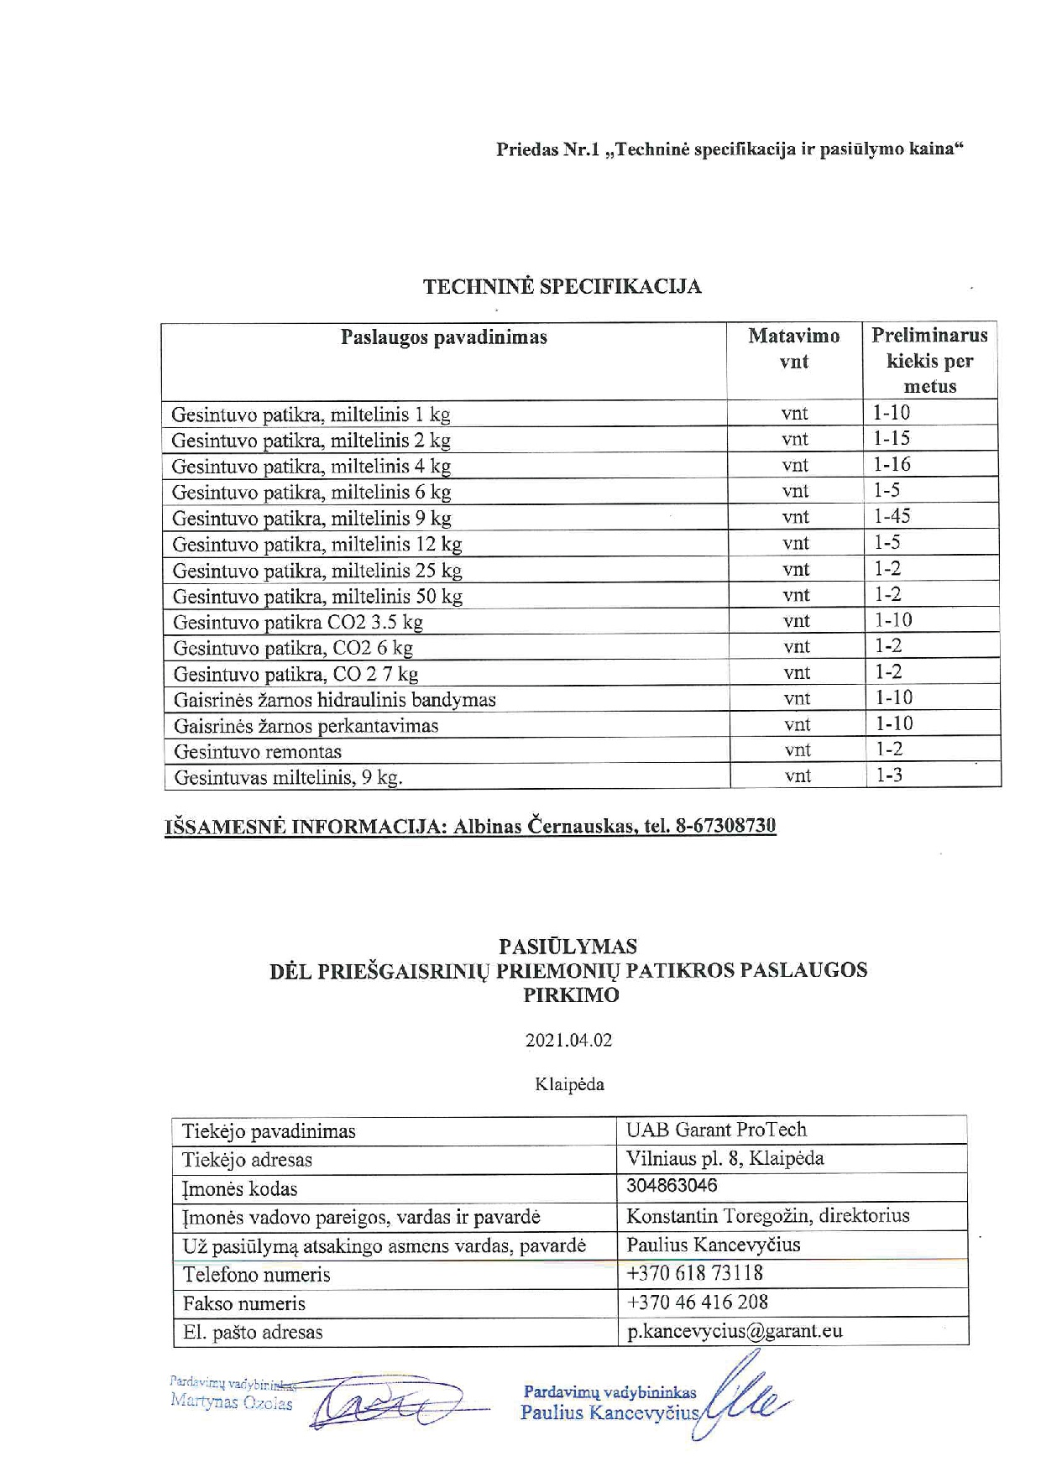

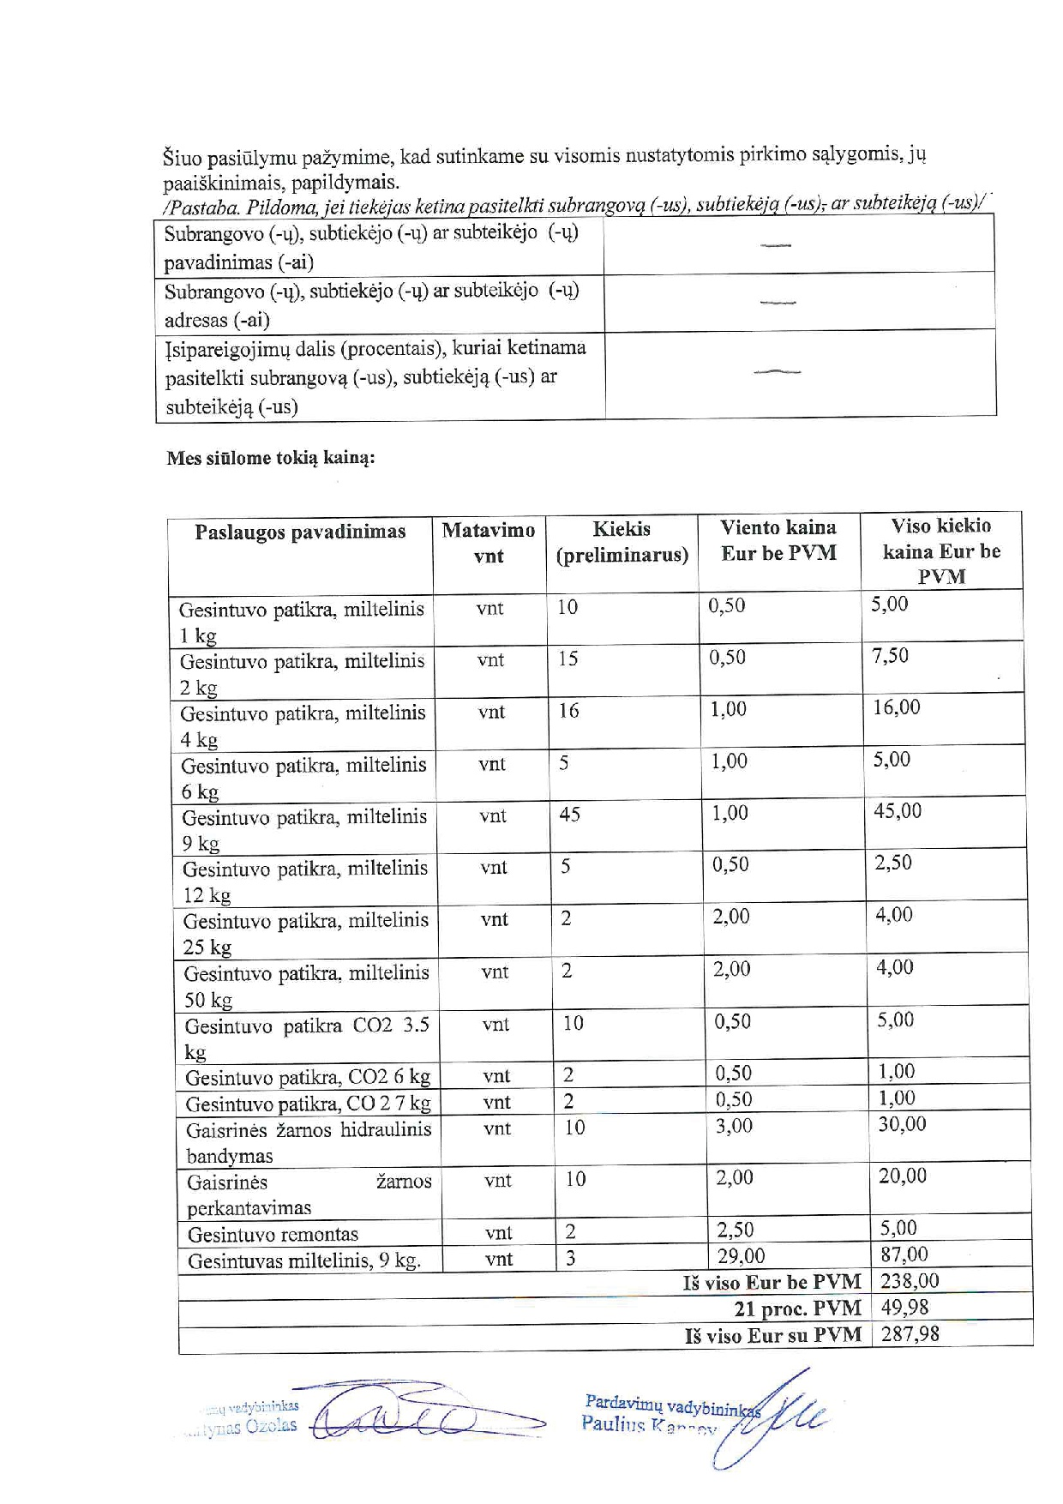

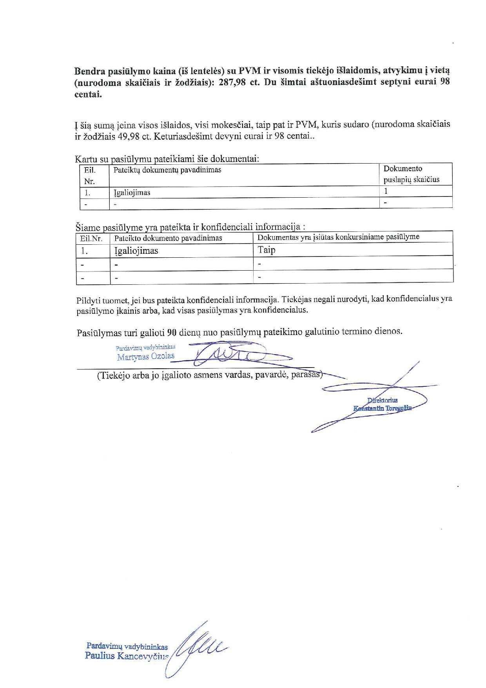

Sutarties priedas Nr.3 „Paslaugos įkainiai“
Paslaugos pavadinimas | Matavimo vnt | Viento kaina Eur be PVM
Gesintuvo patikra, miltelinis 1 kg | vnt | 0,50
Gesintuvo patikra, miltelinis 2 kg | vnt | 0,50
Gesintuvo patikra, miltelinis 4 kg | vnt | 1,00
Gesintuvo patikra, miltelinis 6 kg | vnt | 1,00
Gesintuvo patikra, miltelinis 9 kg | vnt | 1,00
Gesintuvo patikra, miltelinis 12 kg | vnt | 0,50
Gesintuvo patikra, miltelinis 25 kg | vnt | 2,00
Gesintuvo patikra, miltelinis 50 kg | vnt | 2,00
Gesintuvo patikra CO2 3.5 kg | vnt | 0,50
Gesintuvo patikra, CO2 6 kg | vnt | 0,50
Gesintuvo patikra, CO 2 7 kg | vnt | 0,50
Gaisrinės žarnos hidraulinis bandymas | vnt | 3,00
Gaisrinės žarnos perkantavimas | vnt | 2,00
Gesintuvo remontas | vnt | 2,50
Gesintuvas miltelinis, 9 kg. | vnt | 29,00

